
B LSTER-BODE
Seizoen 2011-2012-Februari-Nummer 42
Naam bedrijf
Naam bedrijf
Bolster Bode
Net voor dat de leden naar de Bolster komen, net voor de kinderstemmen de stilte niet meer stil laten zijn..hebben de vogels het hoogste “woord”.

Mussen, spechten, roodborstjes. Allemaal op zoek naar eten om de koude winter niet te verhongeren.

Begin februari. Een dik pak sneeuw ligt als een wit schoon laken in het bos.
De lampen zijn nog niet aan als de leiding aankomt, het lijkt het als of er glitters in de sneeuw zitten.

Hier en daar zie je dat een vogel ( of ander dier) heeft gezocht naar eten.

Over een tijdje is de sneeuw weg. Benieuwd of dat de krokussen weer boven komen.

De krokusbollen zijn 21 jaar geleden in de grond gedaan en kwamen tot vorig jaar toe, elke keer weer boven!

Benieuwd of ze dit jaar weer boven komen? Houd het mee in de gaten, ze zijn gezet langs de pad naar de Bolster. Aan de rechterkant ( als je aan komt lopen) vlak naast de bomen, dicht bij de Bolster zelf.

Laat je het weten als je ze boven de grond uit ziet komen? (bolsterbode@hotmail.com)

We zijn er enorm blij mee dat we een ouder bereid hebben gevonden een stukje te schrijven voor in de Bode. De “ ouder” heeft zelf ook een Jong Nederland geschiedenis. Het is erg leuk om te zien dat hij zijn kinderen nu ook weer naar Jong Nederland brengt.

Benieuwd over welke ouder we het hebben..lees maar eens wat verder.

Wil jij, of iemand van je ouders ook een stukje maken? Iets vertellen van vroeger of nu..dat mag altijd!

Veel leesplezier!

Op zaterdag 21 april is er een opendag in de Bolster.

Tussen 13.00 en 16.00 uur is iedereen welkom om te komen kijken naar de nieuwe aanbouw van de Bolster.
Naast “kijken” zijn er verschillende dingen te doen!

Vertel het vast aan alle bekenden zodat ze die dag alvast in de agenda kunnen noteren!
Meer info komt nog!

WE ZIJN OP ZOEK NAAR LEDEN DIE DEZE “DAG” WILLEN HELPEN!!
WIE KAN ER NU BETER VERTELLEN OVER JN..DAN DE LEDEN ZELF??

VIND JIJ HET LEUK OM RONDLEIDINGEN MEE TE GEVEN EN TE VERTELLEN OVER JN??

LAAT HET WETEN!

Bolsterbode@hotmail.com
Opendag
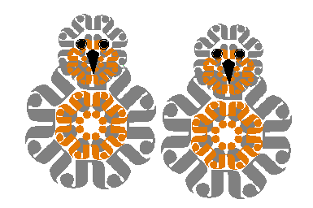

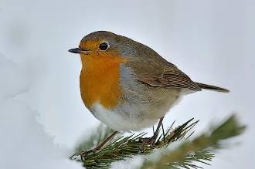
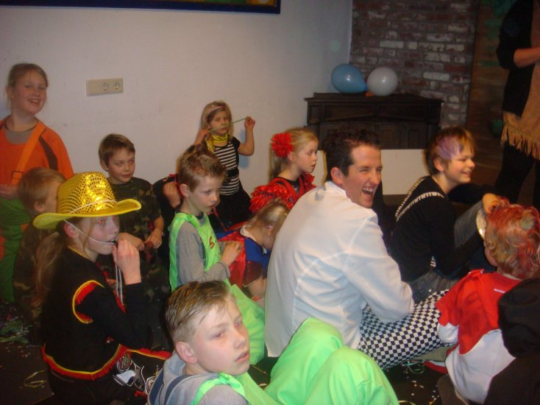
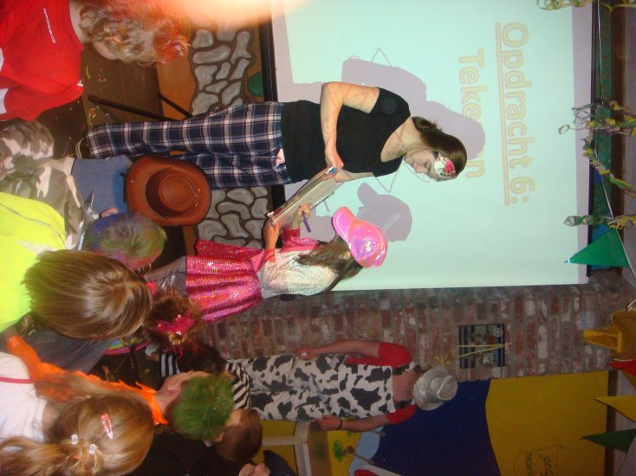
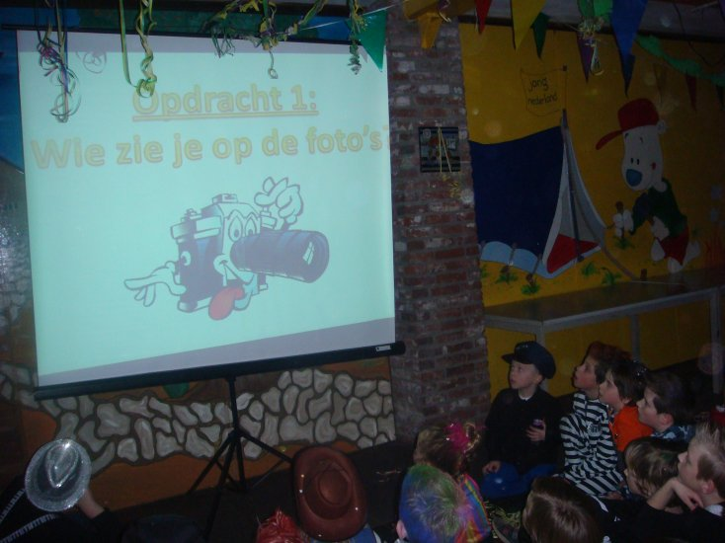
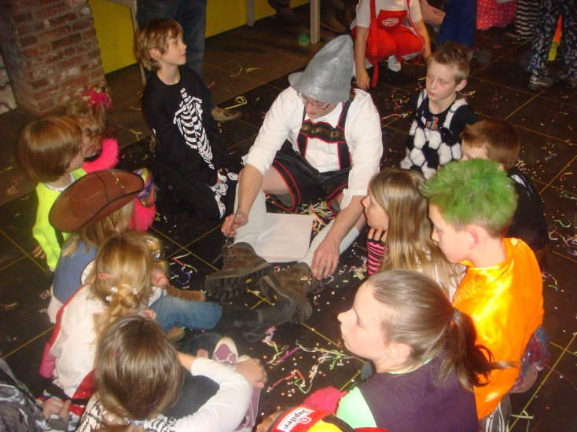
Carnaval
Officieel was carnaval nog niet begonnen, maar dat hindert ons niet om al een gezellig feestje te houden!

Op woensdag 15 februari was het carnaval bij JN. Een feestje waar bij we een beetje “ hossen en dansen” en daarnaast een “ grote activiteit hebben.

Deze keer speelneN we “ ik hou van holland”. De hele “ bubs” werd verdeeld over 4 teams, alle teams kregen een teamcaptain en streden tegen elkaar..voor de eer!

Foto’s raden, raad het liedje, woordenspel, quizvragen..alles werd fanatiek gespeeld!

In een kleine pauze kreeg iedereen limonade en een koekje zodat we weer wat energie kregen om deze er meteen weer uit te hossen.
Tijdens het hossen werden snel de punten opgeteld.

Alle groepen hebben goed gespeeld, maar “ zo als bij elke wedstrijd, kan er maar 1 de winnaar zijn”.

Na de “prijsuitreiking” werden er groepsfoto’s gemaakt.

De foto’s zijn terug te vinden op:
http://nl.fotoalbum.eu/moatjes

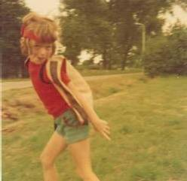
Hallo lezers van de Bolsterbode,
Mijn naam is Roedi Bruurs en Kim van Korven vroeg me een tijdje terug of ik een stukje zou willen schrijven voor de Bolsterbode. Eigenlijk helemaal niks voor mij, maar voor Kim wil ik het toch proberen.
Vroeger ben ik zelf jaren lid geweest van Jong Nederland. Dit heb ik met ontzettend veel plezier gedaan. Het teambuilden, de groepsspellen waar nooit iemand werd buiten gesloten, ik vond het geweldig.
Na een aantal jaren werd ik te oud en moest onze groep stoppen. Op dat moment werd ik gevraagd om zelf leider te worden. Samen met een vriend, ook uit mijn Jong Nederland groep, heb ik een cursus gevolgd en daarna mochten we samen een groep gaan draaien.
We kregen een gezellige vriendengroep onder onze hoede waarmee we heel veel plezier beleefden. Vooral de uitstapjes naar de Ardennen waren erg leuke hoogtepunten waarover we het nu nog regelmatig hebben (we gaan naar de Ardennen, de frisse lucht is effe wennen).
Vele van deze groep kom ik nu maandelijks tegen als ik mijn zonen naar de minioren ga brengen of kom halen. Ook zij willen deze leuke sfeer doorgeven aan hun kinderen.
Ik vind het erg leuk om te zien dat mijn kinderen het nu ook zo leuk vinden en ik ben van mening dat de fanatieke leiding hier een groot aandeel in heeft. Het is geweldig om te zien hoe zij met de kinderen omgaan.
Als we de kinderen komen halen heeft niemand tijd om mee naar huis te gaan. Eenmaal toch thuis zitten ze vol met verhalen met een smile van oor tot oor. Super!!
Ik wens jullie nog heel veel succes met de programma's en ga vooral zo door.
Hartelijke groet, Roedi Bruurs.

Geweldig!
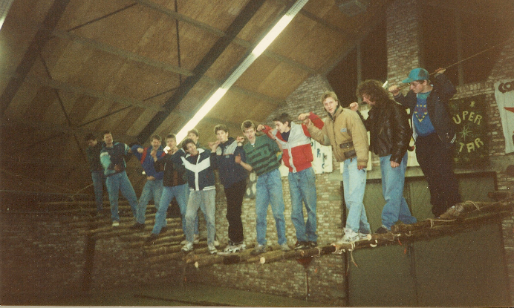

Website
Er zijn ontzettend veel webpagina’s. Sommige zijn erg handig voor leiding en leden van Jong Nederland Diessen.

Sommige websites “geven” leuke ideeën voor het groepdraaien. Ze geven informatie over “ veilig eten op kamp” of bijvoorbeeld over teken.

Hier een aantal site’s die wellicht voor de leden leuk zijn.

Het duurt nog even voor de site echt werkt, maar vanaf April start de “KinderActiviteitenZoeker”. Op deze site komen alle activiteiten te staan voor kinderen van heel Nederland.
Als JN Diessen kunnen we er ook een activiteit opzetten..

https://www.kaz.nl/

“ Binnenkort weer bij de Bolster..”
http://www.nolliedollie.nl

Voor iedereen die facebook heeft:
https://www.facebook.com/#!/JongNederland
( Officiële JN Facebook pagina)
Agenda
DATUM | WAT | VOOR WIE | INSCHRIJVEN VOOR | INFORMATIE
Zondag 4 maart 2012  10.00 uur | Maxiorenfestijn | Frekkels, Moatjes, Bosratten | 10 januari 2012 | Eigen leiding
Zondag 25 maart 2012  10.00 uur | Juniorendag | Tobbers, Stuiters | 15 januari 2012 | Eigen leiding

Bestuur
Vanaf januari is niet Bram maar Joost de voorzitter van Jong Nederland Diessen.

Alle leiding kon zich inschrijven voor deze taak of kon iemand van buiten JN Diessen aanwijzen.

Joost wilde graag voorzitter worden. Zijn “ oude taak”, secretariaat wordt nu door Danny gedaan.

Danny ontvangt nu alle post, maakt verslagen van vergaderingen en verzorgt de uitnodigingen van district activiteiten.

Bram heeft in het bestuur al afscheid genomen. Voor de vereniging heeft hij 3 spellen als cadeautje gegeven.
Deze spellen liggen in de Bolster en mogen worden gespeeld door alle leden.

Het zijn spellen die vooral leuk zijn voor aan het kampvuur!

Het bestuur heeft Bram hartelijk bedankt voor zijn inzet als voorzitter. Hij heeft bijna 10 jaar lang deze taak gehad!!
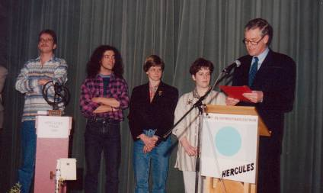
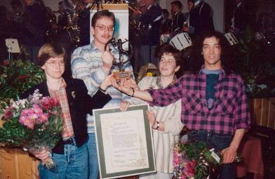

Hercules prijs

In Diessen is er voor vrijwilligers en verenigingen een prijs die ze kunnen winnen.

Jong Nederland Diessen heeft in 1995 deze prijs gewonnen. Zie foto’s.
Dit jaar zijn we weer genomineerd. Dat wil zeggen dat we kans maken om de prijs te winnen..

De leiding is van mening dat alle leiding zich inzet voor de vereniging en dus eigenlijk niemand..of iedereen een prijs zou moeten verdienen.
Sommige vrijwilligers, ook bij bijvoorbeeld de judo, korfbal of muziek, hebben veel tijd om iets voor de vereniging te doen. Andere mensen hebben het heel druk met werken en zorgen voor het gezin.

Vrijwillig wil zeggen dat je er niet voor betaald krijgt. De leiding van Jong Nederland krijgt geen salaris. Allemaal vrijwilligers dus!

Het is best lastig om aan leiding te komen. Niet veel mensen hebben tijd of zin om iets te betekenen voor een vereniging. Daarom zijn we als Jong Nederland Diessen blij met alle vrijwilligers die we hebben! Of ze nu 1,5 uur in de week komen of meer tijd besteden. Alle leiding is belangrijk. Als vereniging kun je niet zonder.

Natuurlijk vind wel alle leiding het leuk om een keer “ dank je wel” te horen. Ze voelen zich dan gewaardeerd.
Dat betekent dat ze dan weten dat ze alles wat ze voor de vereniging doen, niet voor niets is.

Een prijs kan een “ dank je wel zijn”..maar een dank je wel is bijvoorbeeld ook..

* Als leden een mooie tekening maken
* Leden een leuke avond hebben gehad en enthousiast de ouders er over vertellen
* Ze netjes behandeld worden en geen grote mond krijgen van leden

Een klein gebaar, kan heel groot zijn!

We hopen dat we de prijs winnen..maar onze grootste prijs zijn onze leden!
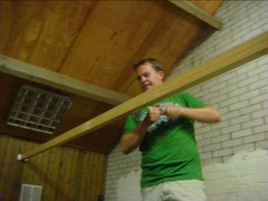
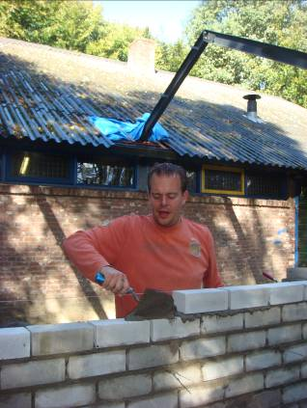
Negen jaar geleden werd me gevraagd om voorzitter van het bestuur van “Jong Nederland Diessen” te worden. Een aantal jaar daarvoor was ik leiding geworden, en ik was inmiddels helemaal gegrepen door het Jong Nederland gevoel. Een gevoel dat de meeste leden wel kennen. Het is het gevoel dat je hebt na een leuk spel in de bossen, een gezellig kamvuur en een mooie tocht. Ik hoefde dus echt niet lang na te denken. Wie wil er niet meedoen in zo’n prachtige club.

Negen jaren zijn voorbij gevlogen. Het was een achtbaan met vooral veel hoogtepunten, en een enkele dip. Juist die dippen hebben ons weer de snelheid en de kracht gegeven om een volgend hoogtepunt te bereiken. En nu, aan het eind van de rit … de kick van de herinneringen. Dat hebben we maar mooi met z’n allen gedaan. Na negen jaar staat de vereniging nog steeds als een huis, en, hoewel tijden veranderen, is Jong Nederland nog steeds een vast ijkpunt in de week voor bijna honderd kinderen.

Wat mij het meest is bijgebleven? Vooral de gezelligheid. Samen aan iets bouwen, tot iets moois komen. Dingen op poten zetten, of het nu kampen zijn, leidingactiviteiten of zelfs een heuse verbouwing. In een gezellige sfeer van “Met z’n allen gaan we ervoor”. Voor mij is dat Jong Nederland, en dat gevoel en die herinneringen zijn mij heel dierbaar geworden.

Hoe mooi het ook is geweest allemaal, er komt altijd een tijd om het stokje door te geven. Gelukkig heeft de vereniging met Joost van Den Heuvel iemand gevonden die het met net zoveel enthousiasme over wil nemen. Dat verdient Jong Nederland. Ik wens hem, en natuurlijk de rest van het bestuur (Esther, Kim, Danny en Ward) heel veel succes, en vooral plezier toe.

Begin juli verwachten mijn vriendin en ik ons eerste kindje. Een nieuwe uitdaging dus. Straks loop ik met die kleine de bolster binnen om hem/haar aan te melden bij de minioren. Ik kan bijna niet wachten. Dat jong Nederland gevoel..dat wil je toch doorgeven!

Vanuit deze plek wens ik het nieuwe bestuur heel veel succes toe.

Bram Lagendijk

Negen mooie jaren
Uit de groep
Dit keer kregen de Minioren een envelop met daarin niet alleen een brief, maar ook confetti. Jip zat in Brazilië. Het land van de Carnaval! Na het maken van een “ carnaval boa” haastten alle minioren zich weer naar de minioren tent. Ze weten dat daar de wereldbol, kaart en brievenkist staan. Nieuwsgierig als altijd wilden de minioren wel weten waar Jip zat. Na het openingsliedje, wat iedereen voort fanatiek mee kan zingen, lazen we de brief van Jip.
We deden verschillende spelletjes op carnavals muziek en bekeken de foto’s van “ piraat Ruud”. Hij liet foto’s zien van de bouw van “ zijn carnavalwagen”. We aten “ confetti snoepjes” , hielden nog een kleine disco ronde..en toen was het al weer tijd om naar huis te gaan!
www.fotoalbum.eu/miniorendiessen

De Mo@tjes hebben 2 platen geschilderd voor de carnavalsvereniging, lekker geravot in de sneeuw en het weerwolfspel gespeeld!
De platen zijn goed gelukt en waren op tijd af zodat we ook even de act voor het maxioren festival konden oefenen. Dit deden we ook al een week eerder nadat we in de sneeuw hadden gespeeld. Het was behoorlijk koud, dus na een kop warme chocomel zijn we lekker binnen gebleven. Dicht bij de verwarming.
Het weerwolf spel was op het begin best nog wat lastig, maar als snel hadden de Mo@tjes door hoe het spel ging. Het was spannend, maar we hebben ook moeten lachen ( vooral om Cupido ☺)
Het spel is een echte aanrader voor de andere groepen. Het ligt bij de Bolster ( zoals je eerder in de Bode kon lezen,hebben we het gekregen van Bram)
www.fotoalbum.eu/moatjes

De Frekkels hebben ook heerlijk in de sneeuw gespeeld. Verder allerlei spelletjes gedaan en een gave film gekeken. Het was heel gezellig. Nu even een paar weekjes vakantie. Namens alle Frekkels, hele fijne carnavalsdagen!! Alaaf!

De Stuiters zijn gaan schaatsen met een deel van de groep. Een klein deel van de groep had hier geen zin in en heeft een spiderman geverfd voor de “Stopnoalden”.

Suzan, Suzan en Romy zijn op een woensdag als extra spelers bij de Di-harts het weerwolven spel komen spelen. Iedereen moest er weer even in komen, maar al snel werd en slim en fanatiek gespeeld. In het midden van de spelkring stonden kaarsjes, de lampen waren uit…de weerwolven konden toeslaan!
De groep is “bijna verslaafd” aan het spel!
Er is weer licht
Helemaal donker was het niet in de gymzaal, maar Verschillende lampen gaven geen of nog maar weinig licht.

Hans, Danny, Rik en Luc hebben er weer “ nieuwe” lichtbakken opgehangen met nieuwe lampen erin.

Danny heeft ook de verwarming in de hal geplaatst.
Nog een paar klusjes en de Bolster is klaar voor een open dag!

